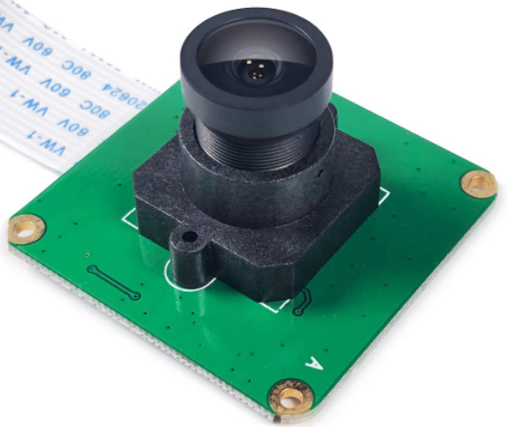
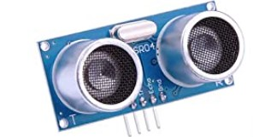
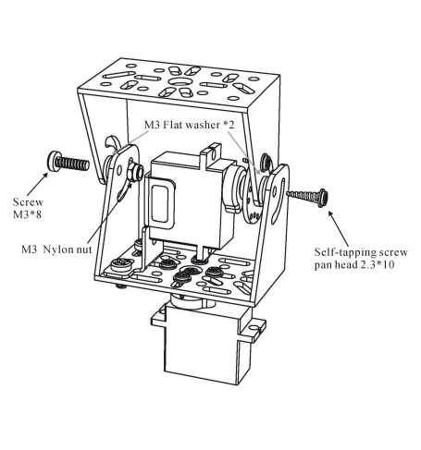
Le serpent a pour primo objectif le repérage ;
Dans cette optique plusieurs capteur nous son accessible :
Une caméra permettrait la distinction des objets visibles par le serpent, notre choix se porte sur la : InnoMaker Raspberry Pi Camera Module Wide Angle Lens 5MP 1080P OV5647 Sensor
qui est assez petite et qui devrait donc rentrer dans les dimension du serpent.
Pour la détection d’obstacle ne cherchons pas trop complexe et restons sur des émetteurs à ultrason,
ceux-ci sont assez facile à utiliser sous Arduino et offre une précision suffisante (en omettant les angles) ainsi un HC-SR04 est amplement suffisant.
Dans le cas ou le manque de précision du capteur poserait problème on pourra les remplacer par des modules de détection d’obstacle laser pour Arduino ou encore par un lidar(SEN0413).
Aussi un autre défi à relever pour notre serpent serait la possibilité de redressement de celui-ci aussi pour permettre ce mouvement la liaison entre les différents modules doit correspondre à une rotule une pièce utilisant deux servomoteurs permet ce mouvement.
(la pièce devra être reproduite sur mesure pour notre servomoteur)
http://www.centralmedia.fr/robotique/11-bras-et-rotules/rotule-avec-2-servomoteurs-8-grs-art002,g1_331p44160.html

Pour l’articulation de notre engin deux types de moteurs apparaissent dans les différents modèles en ligne, nous laissant le choix entre servomoteur et moteurs pas à pas qui ont tous deux leurs avantages.

Le moteurs pas à pas peut nous intéresser pour sa précision et le bon couple qu’il offre
(Quelques mots sur le moteur pas à pas (avantages, inconvénients et classification) (crushtymks.com) )
cependant notre choix va plutôt se tourner vers les servomoteurs bien plus souvent utiliser pour ce robot. En effet celui va tout de même fournir un couple suffisant si on prend en compte la taille de notre serpent et de plus sont utilisation est bien plus simple comme l’angle est directement asservi.
Le modèle disponible avec le quel nous débuterons est le MG996R cependant si celui s’avère trop lourd un autre modèle intéressant est le GS9025MG qui cependant offre bien moins de couple.

